Listado de control de partes del AUTO 31
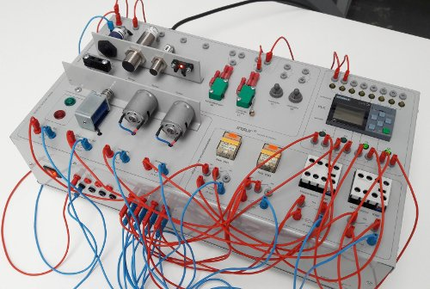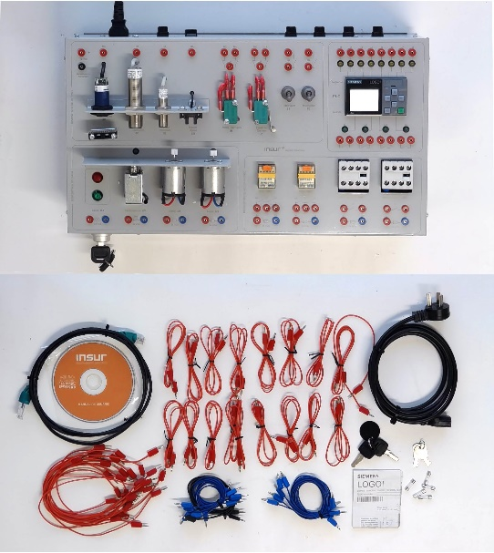

Deje esta copia impresa dentro de su maletín y utilícela para asegurarse de que todas las partes de este equipo han sido devueltas y guardadas al terminar cada clase.

Listado de partes
1 Maletín de almacenamiento y transporte
1 Bastidor principal con PLC, sensores y actuadores montados de manera fija
1 Cable 3x0.75 mm de 1800 mm IRAM 2063 a Hembra PC (DIN) – Codesil
1 Manual de usuario impreso
1 Pen drive con manual del usuario y guía de TPs sugeridos (¡Hacer backup!)
1 Bolsita con 2 fusibles rápidos, 1 A x 250 V y 3 fusibles rápidos 2 A 250 V
17 Cables rojos de 60 cm rematados en fichas banana sin protección
17 Cables rojos de 30 cm rematados en fichas banana sin protección
2 Cables negros de 60 cm rematados en fichas banana sin protección
10 Cables azules de 30 cm rematados en fichas banana sin protección
1 Llave para la habilitación del sistema
1 Llave para la apertura del maletín

El original de esta documentación y otros utilitarios se encuentra disponible en:
https://tecnoedu.com/Automatizacion/AUTO31.php

